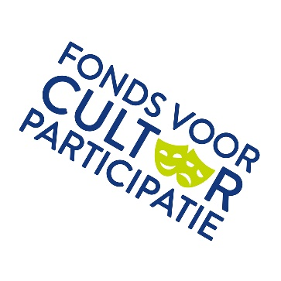
Model samenwerkingsovereenkomst
Regeling Vernieuwen van cultuurmaken: Ontwikkeling

In het geval van een subsidieaanvraag door een groep cultuurmakers (zoals uitgelegd in de regeling) die niet worden vertegenwoordigd door een stichting of vereniging, is een samenwerkingsovereenkomst verplicht.
De aanvrager is hoofdcontactpersoon voor het Fonds. De overeenkomst is ondertekend door de samenwerkende cultuurmakers uit de groep (minimaal 3 personen inclusief de aanvrager). Gebruik hiervoor dit model en vul het verder in.

SAMENWERKINGSOVEREENKOMST
Wij verklaren hierbij:
- dat de subsidieaanvraag voor het project getiteld:

in het kader van de regeling Vernieuwen van cultuurmaken: Ontwikkeling ingediend wordt namens:
- [naam aanvrager/cultuurmaker 1:]
- [naam cultuurmaker 2:]
- en [naam cultuurmaker 3 *:]
- dat de ontwikkeling en uitvoering van dit project bij ons gezamenlijk ligt
- en dat de aanvrager/cultuurmaker 1 hoofdcontactpersoon is en financieel verantwoordelijk voor de subsidie die het Fonds voor Cultuurparticipatie voor dit project verstrekt.

Het gezamenlijke doel van dit project is:

Ondertekening (minimaal drie cultuurmakers):

Aanvrager/cultuurmaker 1 Cultuurmaker 2 Cultuurmaker 3
Naam: Naam: Naam:

Handtekening: Handtekening: Handtekening:

*Zijn er nog meer cultuurmakers betrokken die je ook op deze samenwerkingsovereenkomst wilt vermelden? Voeg hun namen dan hier toe:

